110年度國教署補助辦理海洋教育體驗課程及交流活動計畫

- 計畫名稱
馬興國小王功在地遊學海洋教育
- 目的

- 真實情境中學習，跨領域課程整合知識概念與技能，讓課室內的學習與海洋課程學習相輔相成，進而促進學生學習效益。
- 推動學校願景之感恩、健康、快樂，讓學童感恩天地萬物，了解環境，並透過海洋課程帶來快樂的學習。
(三) 認識在地的「海洋生態環境」與「社區文化」至建立健全的知識、技能與態度的
「產業文化」的關係，達到對社會永續發展具有使命感。
(四) 藉由健康活潑的生態觀察體驗活動中，了解產業文化中扮演的重要。
- 計畫內容
- 計畫執行期程：
自110年3月15日至110年10月15日止
- 實施對象
校內學生4年級和6年級學生參加，共有4班參與本活動，參與人數學生72人、教師人數8人家長1人）。
- 活動簡述
課程規劃表：
主題 | 親海體驗~王功在地遊學
課程特色與說明 | 1.由導覽員講解，全球僅存養蚵漁家的海牛  2.透過實地勘察牛與漁家的生活海邊村落、海洋文化之宗教信仰  普天發展歷史，讓學生以「真實世界」為學習教學探險主題，  以學生為本位的學習方式，自然能激發學生的好奇心及學習動  機  3.搭蚵車到潮間體驗漁民養蚵生活，讓學生學習如何觀察潮汐變  化安全抵達海邊，藉由各種藻類、蟹類、貝類的踏查，了解海洋生物鏈的發展。  4.到蚵藝文化館讓師生瞭解養蚵過程、海洋生態與環境
學校名稱/單位名稱 | 馬興國小 |  | 預計參與人數 | 學生 72 人  教師 8 人
預計辦理班次 | 4 |  | 辦理日期 | 110.10.15
時間安排 | 活動規劃
9:00~9:50 | 目的地 | 王功海邊村落（牛與漁家的生活）、普天宮（海洋文化之宗教信仰）
 | 行程內容 | 由導覽員講解，全球僅存養蚵漁家的海牛  牛與漁家的生活海邊村落  由導覽員講解海洋文化宗教信仰普天宮
 | 交通方式 | 遊覽車2台
 | 講師人數 | 2名。
10:00~11:50 | 目的地 | 王功潮間帶
 | 行程內容 | 搭蚵車到潮間體驗漁民養蚵生活，讓學生學習如何觀察潮汐變化安全抵達海邊，藉由各種藻類、蟹類、貝類的踏查，了解海洋生物鏈的發展.
 | 交通方式 | 遊覽車
 | 講師人數 | 2
下午13:00~15:00 | 目的地 | 蚵藝文化館
 | 行程內容 | 導覽養蚵過程、海洋生態與環境及D.I.Y
 | 交通方式 | 遊覽車
 | 講師人數 | 2

- 執行成果
- 執行概況
- 原計畫預計提供每班約19名師生，共計4班參與，合計80人。 實際執行4班，總計80人次，班級數及總人數均已達到既定設定目標，執行率100%。
- (活動辦理過程，如是活動前籌備、活動中、活動後等相關執行過程)
(一)行政支持：行政、後勤作業等各項支援海洋教學活
動之規劃說明
計畫召集人 | 校長
計畫執行 | 教導主任
課程規劃 | 教導主任
活動執行 | 訓育組長
經費規劃 | 總務主任
社區資源 | 家長會
安全照護 | 護理師

（二）場域人力：空間場域、人力與社會資源的整合規劃
項次 | 單 位 | 資 源
1 | 馬興國小家長委員會 | 整合家長資源協助學校教育發展
2 | 馬興社區發展協會 | 與馬興社區發展協會合作戶外教育

(三)後勤安全：含後勤整備等教學活動前/中/後等安全
管理與應變規劃
活動前 | (1)教師事先準備課程，協助學生認識環境，了解戶外教育場域相關規定。  (2)學生分組，互相約束提醒避免危險發生。  (3)交通車安全檢查並確實審視合約書及司機相關資訊。  (4)相關安全規定提示  (5)事先場地場勘
活動中 | (1)班級導師協助安全維護。  (2)護理師協助緊急救護。  (3)行政人員分組，協助導師管理。
活動後 | (1)運用課程帶領學生反思、檢討。  (2)教師開會檢討戶外教育過程及下次戶外教育課程需要修正之處。  (3)檢討活動中學校相關支援是否完善。

- 申請班級及參加人數列表
編號 | 活動日期 | 學校／班級名稱 | 班級數 | 人數
1 | 10/15 | 馬興國小四年甲班 | 1 | 18
2 | 10/15 | 馬興國小四年乙班 | 1 | 20
3 | 10/15 | 馬興國小六年甲班 | 1 | 19
4 | 10/15 | 馬興國小六年乙班 | 1 | 19
5
6
7
8
9
10
- 活動花絮照片（請自行增列表格）
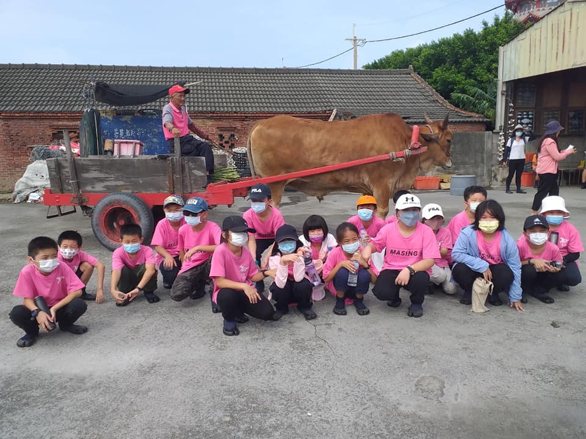 | 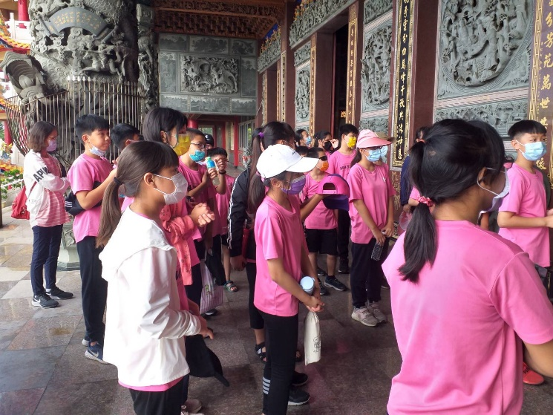
王功海邊村落（牛與漁家的生活）帶著孩子走入海牛村落。 | 普天宮（海洋文化之宗教信仰）。
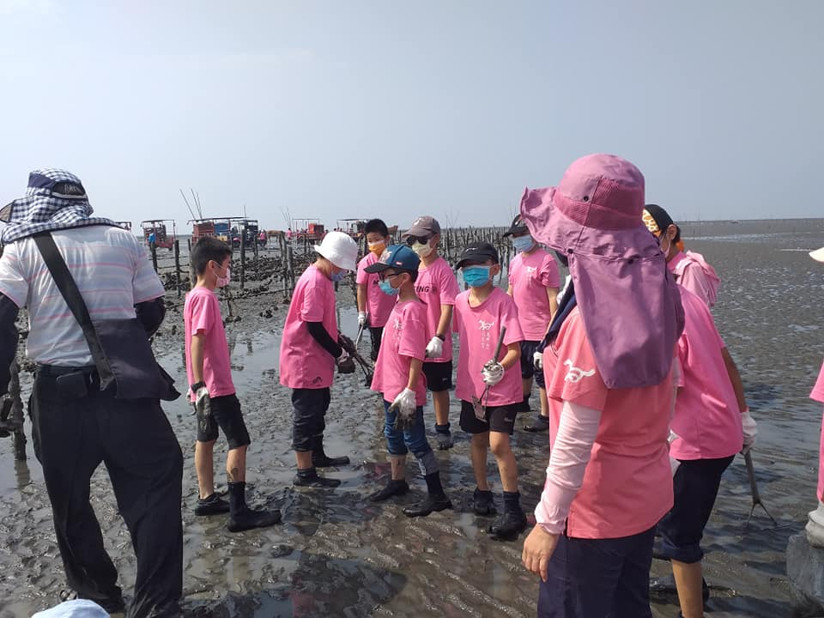 | 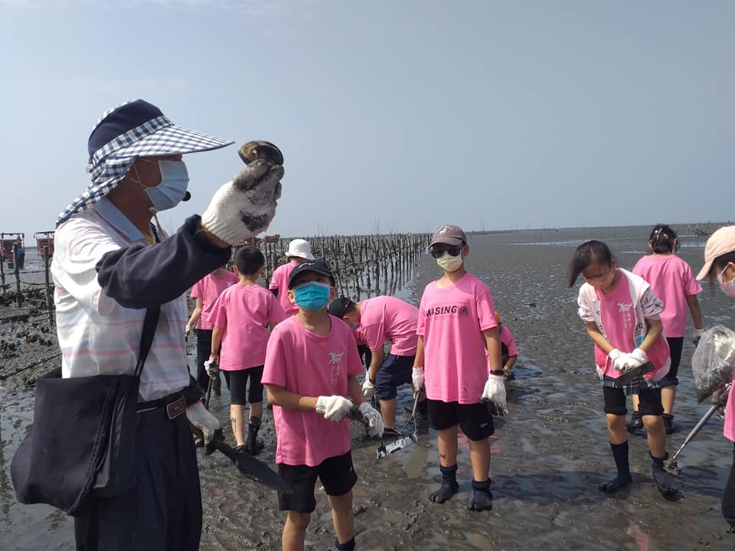
潮間帶體驗活動 | 潮間帶體驗活動
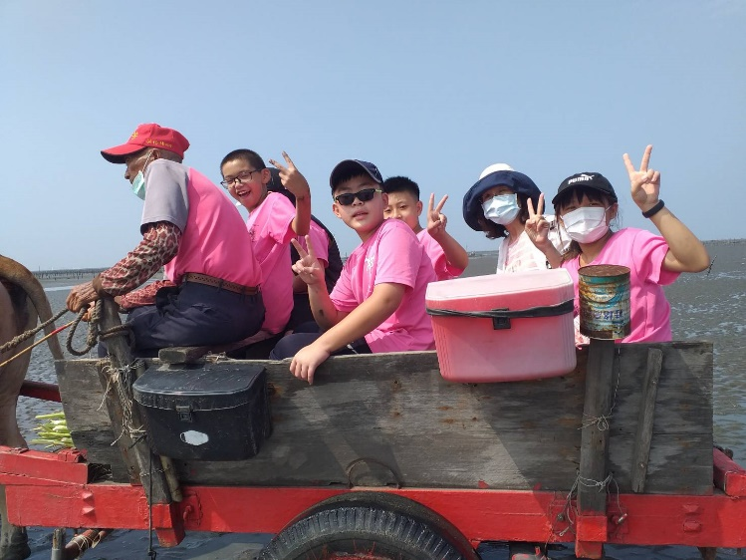 | 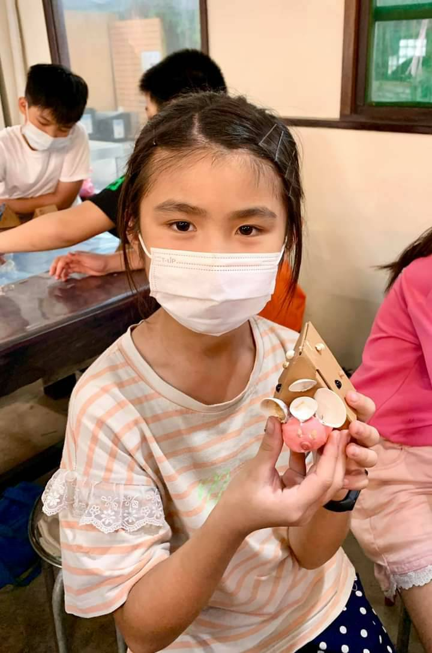
牛車體驗 | 蚵藝館DIY
- 參觀心得
- 老師篇
配合校內各科教學，擴大學習領域，增廣學生見聞，提高學生學習與趣及陶治其身心健康。 加強學生時、地、事、物之觀察，增進其對異文化之認識，充實其生活經驗。透過實際觀察及體驗，使學生具備相關海洋及環境教育知識，進而培養其愛護台灣生態的心念。感謝教育部提供經費給學校師生有海洋教育的體驗，讓大家收穫很多，留下美好的回憶

- 學生篇
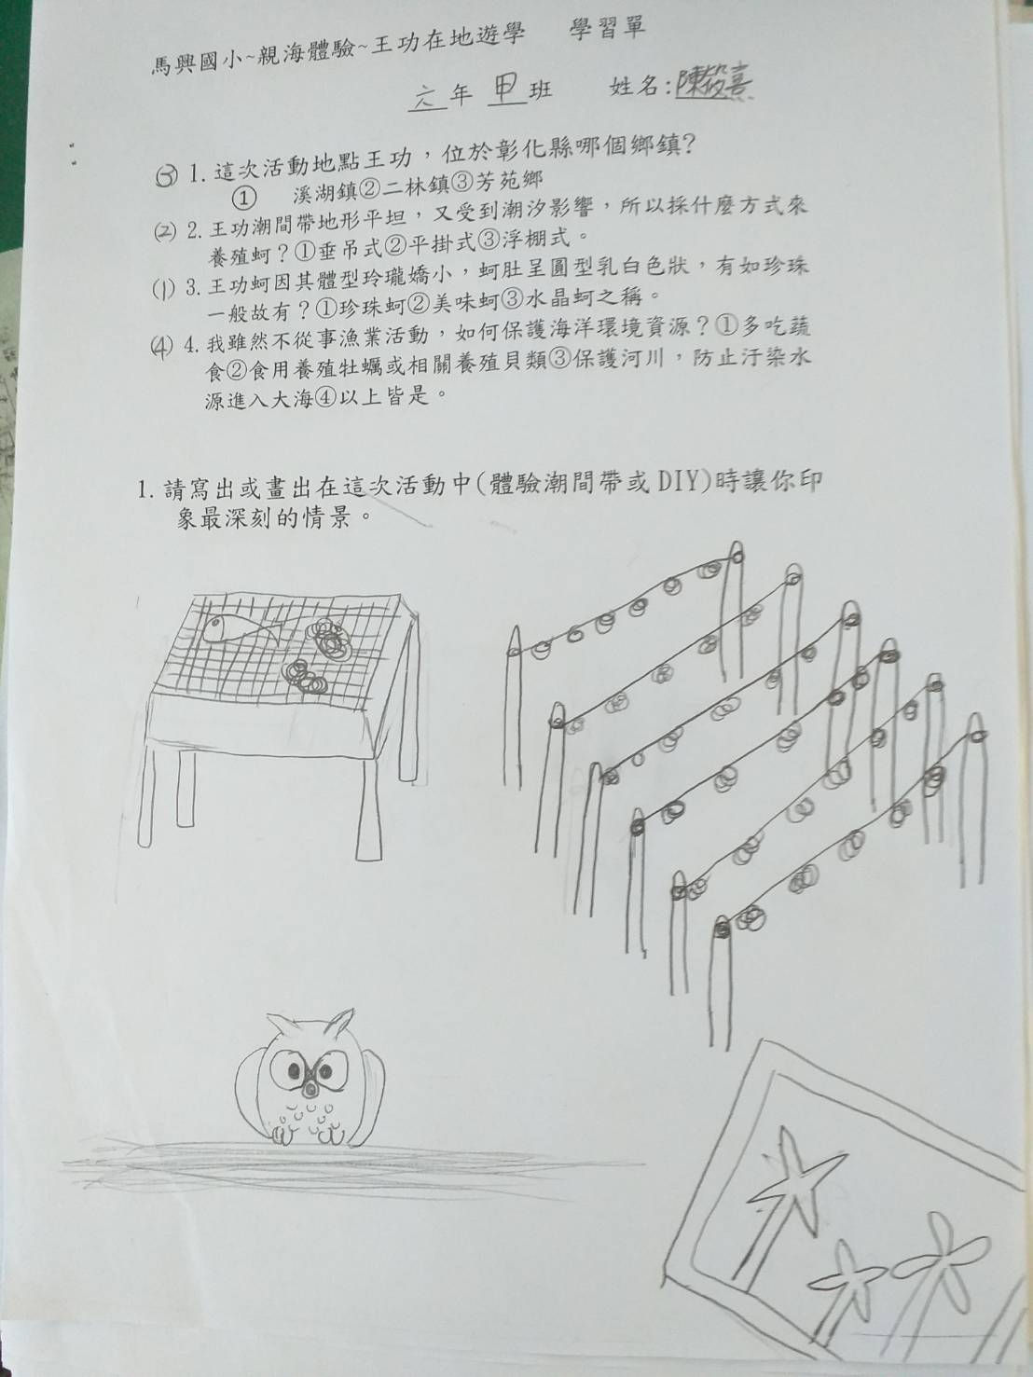 | 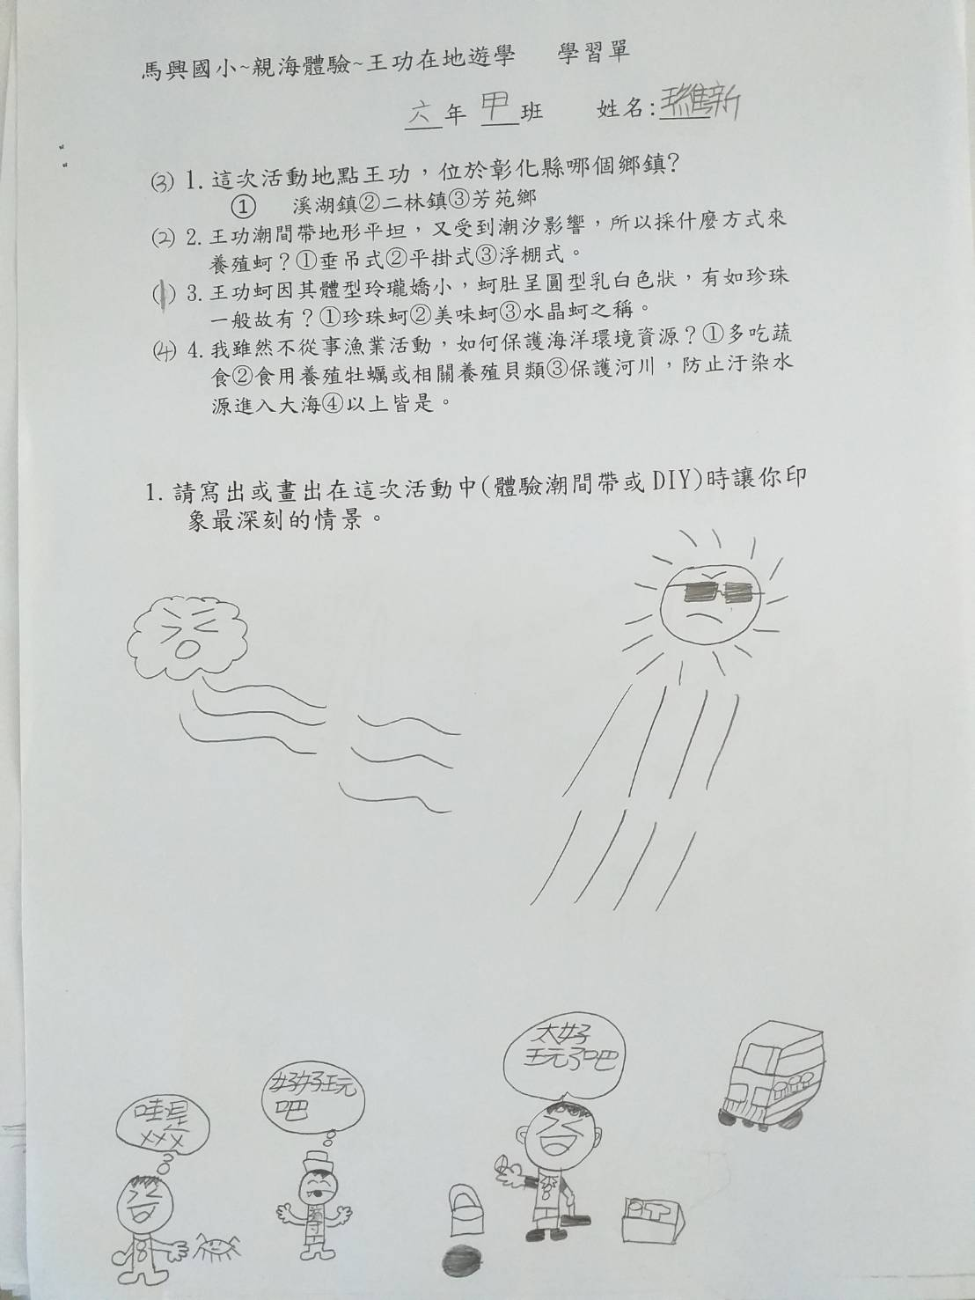
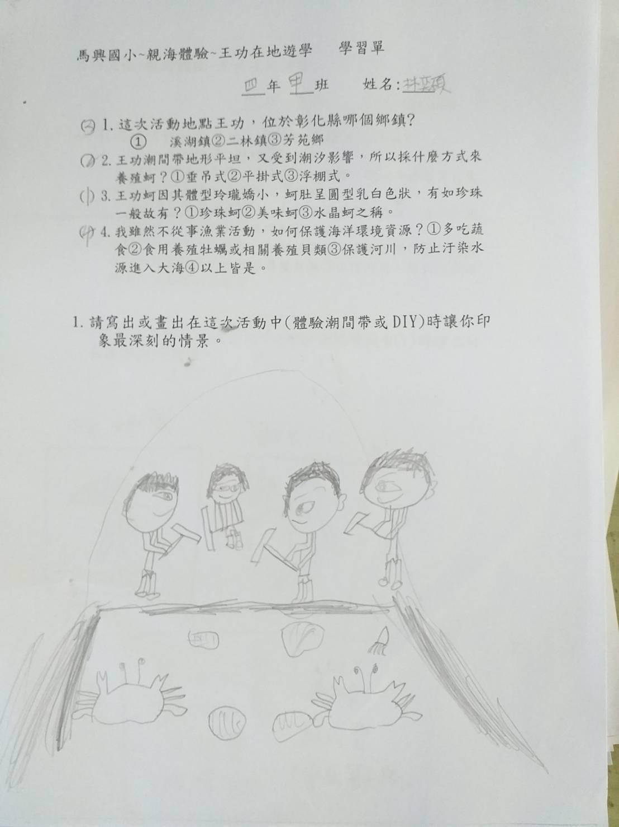 | 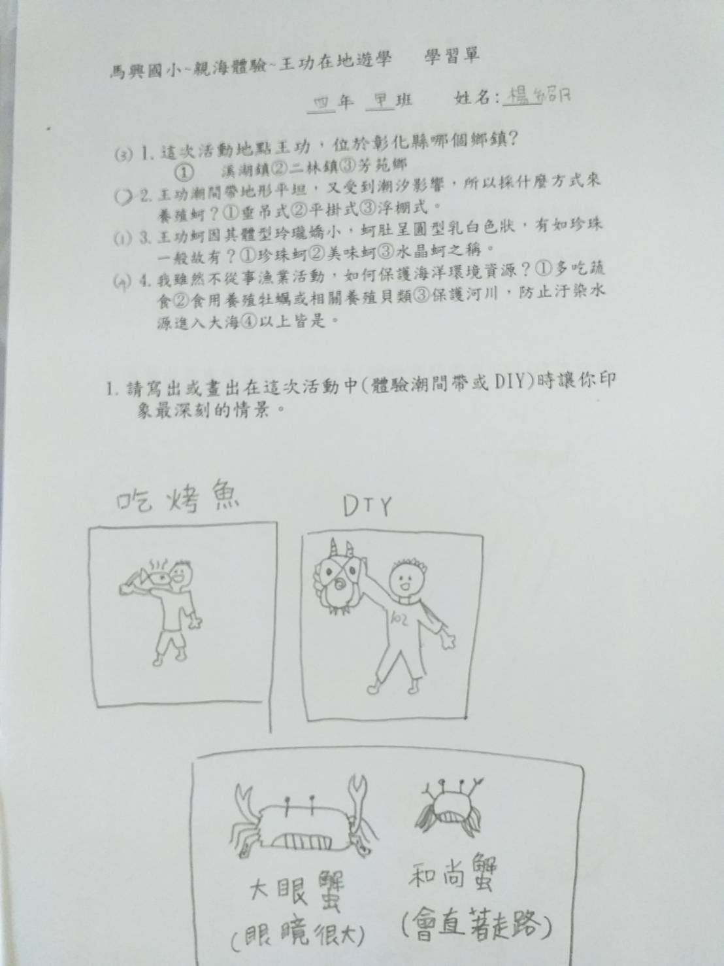

- 活動規劃
行程表
時間 | 地點 | 體驗課程
9:00~  9:50 | 王功海邊村落、普天宮 | 由導覽員講解，全球僅存養蚵漁家的海牛  牛與漁家的生活海邊村落  由導覽員講解海洋文化宗教信仰普天宮
10:00~11:50 | 王功潮間帶 | 體驗漁民養蚵生活，讓學生學習如何觀察潮汐變化安全抵達海邊藉由各種藻類、蟹類、貝類的踏查，了解海洋生物鏈的發展.
13:00~15:00 | 蚵藝文化館 | 導覽養蚵過程、海洋生態與環境及D.I.Y

- 執行結果與討論
1.課程規劃除各班規畫外，因需合班共同進行校外教學，故成立校內海洋教育學習教師社群，排定社群討論時間，讓各海洋教育方案透過教師討論與教法交流，達到優質教學效果。
2.安排各年段及各領域教師實際走訪海洋教育場域，並與當地協助人士進行討論教學進行方式。
3.實際走訪並透過社群討論後，研發適切該年段的學習單，達到優質的學習效果。
4.學生發表海洋教育學習成果，再次統整所學的知識。
5.教師社群檢討反思海洋教育過程，為下次海洋教育課程方案改進，本
次活動有事先場勘，整個流程順暢，很棒的體驗

